ANALISIS PENCEMARAN LIMBAH SLAG FERRONIKEL TERHADAP LINGKUNGAN AIR DAN TANAH DI KECAMATAN POMALAA

Muhammad Arfan Mangolo¹, Mohammad Salman Said¹, Arif Nurwaskito², Firman Nullah Yusuf³,
Alfian Nawir⁴

¹⁻³ Jurusan Teknik Pertambangan, Fakultas, Fakultas Teknologi Industri, Universitas Muslim Indonesia
³Makassar; Jl. Urip Sumoharjo KM 05, telp/fax (+62) 411 455666/ (+62) 411 455695
e-mail: *¹muhammad.arfan.m50@gmail.com

ABSTRAK
Slag berpengaruh terhadap kualitas air dan tanah karena adanya zat-zat berbahaya seperti logam berat yang dapat terkonsentrasi sehingga akan menimbulkan permasalahan seperti gangguan kualitas air dan tanah. Tujuan dari penelitian yang dilakukan adalah untuk mengetahui kualitas air laut dan tanah. Data yang digunakan yaitu data pH (Power of Hydrogen), TSS (Total Suspended Solids), suhu, salinitas, DO (Dissolved Oxygen) dan data konsentrasi logam yang ada pada air dan tanah. Pengambilan data dilakukan dengan uji fisik dan uji kimia. Tahap pengolahan yang dilakukan yaitu menggunakan alat intelegent meter, XRF (X-Ray Fluorescence), dan AAS (Atomic Absorption Spektrophotometry). Hasil uji fisik yang dilakukan telah didapatkan nilai suhu tertinggi dari ke tiga sampel yaitu 30oC, nilai TSS yaitu 2,7mg/l, nilai pH yaitu 7,66, nilai DO yaitu 24,3mg/l, dan salinitas yaitu 24‰. Hasil uji Kimia telah didapatkan konsentrasi logam Cr+6 tertinggi yaitu 0,0012mg/l, Cd yaitu 0,0005mg/l, Cu yaitu 0,001mg/l, Pb yaitu 0,002mg/l, Zn 0,002mg/l, Ni yaitu 0,033mg/l. Sesuai dengan baku mutu air laut, tidak ada yang melewati dan status mutu air laut yang peroleh yaitu 0 bahwa kualitas air laut masuk dalam kelas A dengan kondisi baik sekali karena air laut sudah memenuhi baku mutu yang telah ditetapkan. Kualitas tanah yang diteliti didapatkan konsentrasi logam tertinggi yaitu seperti unsur Ni dengan kadar 8.800ppm, Co dengan kadar 1.300ppm dan Fe dengan kadar 371.800ppm sedangkan unsur Al dengan kadar 114.700ppm yang ada pada tanah masih berada dalam nilai ambang batas sesuai dengan ketetapan baku mutu tanah.

Kata kunci: baku mutu, kualitas air, kualitas tanah, uji fisik, uji kimia.

PENDAHULUAN
Pesatnya perkembangan industri menunjukkan suatu kemajuan yang sangat berarti bagi perkembangan perekonomian bangsa Indonesia, dampak negatif yang bisa timbul akibat aktivitas industri adalah masalah limbah. Masalah ini mendapat perhatian serius dari pemerintah atau badan lingkungan hidup nasional maupun internasional. Pemerintah terus-menerus berusaha mengembangkan industri yang bersih lingkungan dan mengembangkan penelitian mengenai penggunaan dan peningkatan daya guna limbah industri.
Indonesia memiliki dua perusahaan penambangan dan pengelolaan nikel saat ini. Nikel merupakan bahan galian yang mempunyai nilai ekonomis yang tinggi karena pada masa sekarang dan masa yang akan datang kebutuhan nikel semakin meningkat di samping dari kebutuhan lainnya yang persediaannya semakin terbatas. Hasil eksplorasi bijih nikel khususnya di Pomalaa, Sulawesi Tenggara menunjukan bahwa endapan bijih nikel di Pomalaa berkadar 3,00-3,50% nikel [1].
Slag nikel merupakan sisa hasil pengolahan bijih nikel dari proses peleburan dan pemurnian yang telah didinginkan dan memiliki bentuk seperti butiran-butiran kecil. Slag hasil pengolahan bijih nikel ini banyak mengandung MgO, Fe2O3, CaO, Al2O3, Cr, Ni dan SiO2 (data dari ESDM). Mengacu pada PP 18/1999 jo PP 85/1999, Slag nikel memiliki kandungan unsur yang termasuk dalam salah satu daftar pada lampiran III yang memuat tentang daftar pencemar dalam limbah yang bersifat kronis. Unsur yang dimaksud adalah nikel (Ni) dan kromium VI (Cr⁶⁺). Selain itu, Fe₂O₃ merupakan unsur yang paling banyak dalam Slag, sehingga kandungan besi (Fe) yang ada dalam bijih nikel tersebut akan terbuang dan menjadi limbah. Slag ini berpengaruh terhadap kualitas air karena adanya zat-zat berbahaya seperti logam berat yang dapat terkonsentrasi sehingga akan menimbulkan permasalahan seperti gangguan estetika (perubahan warna dan rasa air), berbahaya bagi kehidupan tanaman dan hewan, berbahaya bagi kesehatan manusia serta menyebabkan kerusakan pada ekosistem. hal tersebut sudah diteliti oleh peneliti sebelumnya [5] tentang pencemaran logam berat dalam tanah, menurut [6] tentang kualitas air lindian Slag. Berdasarkan hal tersebut penulis perlu melakukan penelitian mengenai pengujian kualitas air laut dan tanah yang berada di kecamatan Pomalaa, Kabupaten Kolaka, Provinsi Sulawesi Tenggara yang menjadi lokasi penelitian penulis

METODOLOGI
Penelitian ini dilakukan dengan beberapa tahapan. Tahapan awal dilakukan untuk mendapatkan informasi dan gambaran mengenai kualitas air laut dan tanah yang tercenar limbah slag. Pada tahap kedua dilakukan pengambilan sampel di lapangan, tahap ketiga dilakukan pengolahan data dengan mengunakan metode uji fisik dan uji kimia, tahap keempat dilakukan analisis data untuk memberikan informasi tentangi kualitas air laut dan tanah yang tercemar limbah slag.

Tahap Pengambilan Sampel dan Pengumpulan Data
Tahapan pengambilan sampel, sampel air laut dan sampel tanah diambil di Kecamatan Pomalaa, Kabupaten Kolaka, Provinsi Sulawesi Tenggara. Pengambilan sampel air laut dan sampel tanah dilakukan dengan cara grab sample atau sampel sesaat yang diambil secara langsung dari badan tanah atau air.
Tahapan pengumpulan data adalah tahapan yang dilakukan untuk mendapatkan data-data yang diperlukan untuk melakukan analisis yang terdiri dari data primer dan sekunder. Pengumpulan data primer dilakukan untuk mendapatkan data yang berhubungan langsung dengan objek masalah seperti observasi, pengamatan, pengambilan, dokumentasi dan analisis laboratorium. sedangkan data sekunder seperti mengetahui lokasi dan literatur-literatur yang berkaitan dengan penelitian.
Tahapan Pengolahan Data
Pada tahapan pengolahan data sampel air laut dilakukan proses uji fisik untuk mengetahui nilai pH, Suhu, Salinitas dan DO yang ada pada sampel air laut digunakan alat Intelegent Meter. Untuk pengujian TSS pada sampel air dilakukan untuk mengetahui seberapa banyak jumlah partikel yang tidak larut dalam air. Pengujian ini di lakukan di Laboratorium Lingkungan Tambang, Fakultas Teknologi Industri, Universitas Muslim Indonesia. Uji kimia dilakukan untuk mengetahui konsentrasi logam yang ada dalam air laut, digunakan analisis laboratorium dengan menggunakan alat AAS di Laboratorium Balai Besar Industri Hasil Perkebunan Makassar. Pada tahap pengujian kualitas tanah dengan mengunakan alat XRF (X-Ray Flourosence) dilakukan proses Preparasi Sampel untuk menyiapkan dan mereduksi ukuran sampel hingga 200mesh. Sampel tanah dibuat dalam bentuk pelet yang selanjutnya akan dilakukan proses analisis kadar logam dengan menggunakan alat XRF (X-Ray Flourosence) untuk mengetahui kadar logam yang terkandung dalam tanah.
Tahapan analisis data yang telah diperoleh dari proses pengujian sampel air laut yang di Laboratorium akan dibandingkan dengan baku mutu lingkungan yang telah ditetapkan oleh Kep. MENHIL No. 51 Tahun 2014 Lampiran III sedangkan untuk pengujian sampel tanah, akan dibandingkan dengan standar nilai ambang batas kadar logam berat yang telah ditetapkan oleh Departemen Ilmu Tanah dan Perlindungan Tanah, Institut Ilmu Tanah dan Budidaya Tanaman, Polandia.
Data yang diperoleh selanjutnya akan dilakukan analisis menggunakan metode storet untuk menentukan status mutu air tersebut Kep. MENLH No. 51 Tahun 2014 Lampiran III. Hasil analisis ini berupa hasil analisis kuantitatif yang ditunjukkan dengan angka, hasil ini kemudian akan menunjukkan kualitas air laut tersebut masih memenuhi baku mutu kondisi baik, cemar ringan, cemar sedang atau cemar berat.

HASIL DAN DISKUSI

Hasil Uji Fisik Sampel Air Laut
Hasil uji fisik sampel air laut dapat dilihat pada tabel 1.
Tabel-1 Hasil Uji Fisik Sampel Air Laut
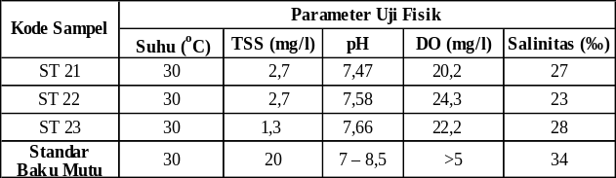
Keterangan: Pengujian dilakukan di Laboratorium Lingkungan Tambang FTI UMI dengan menggunakan alat Intelegent Meter
Hasil Uji Kimia Sampel Air Laut
Hasil uji kimia sampel air laut dapat dilihat pada tabel 2.

Tabel-2 Uji Kimia Kualitas Air Laut
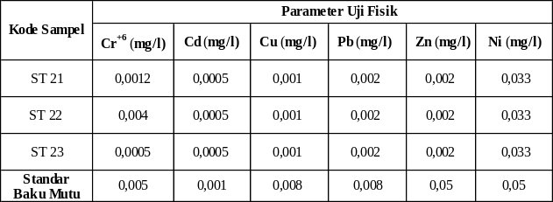
Keterangan: Pengujian dilakukan di Laboratorium Balai Besar Industri Hasil Perkebunan Makassar dengan menggunakan alat AAS
- Hasil Uji Kimia Sampel Tanah
Hasil uji fisik sampel air laut dapat dilihat pada tabel 3.
Tabel-3 Kandungan Unsur Logam pada Tanah
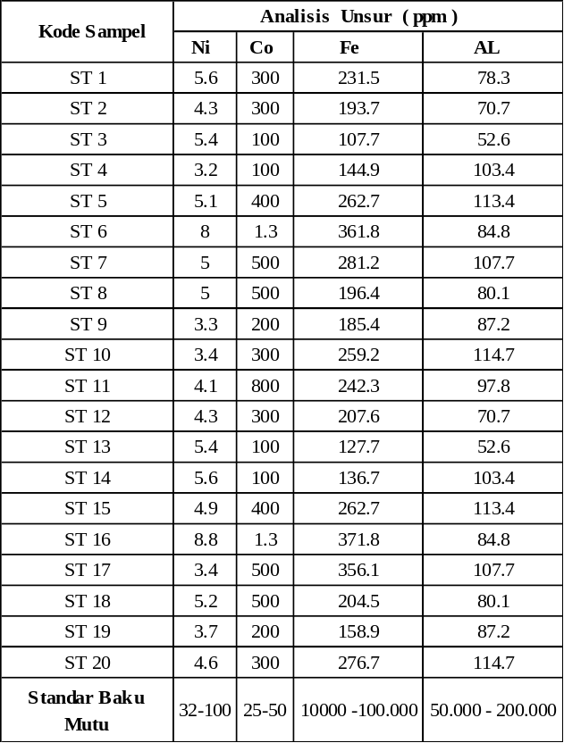
Hasil Uji Kimia Sampel Tanah
1. Suhu
Hasil pengukuran nilai Suhu pada sampel air laut 1, 2 dan 3 didapatkan nilai masing-masing 30º, 30º dan 30º. Standar baku mutu yang ditetapkan oleh Kep. MENLH Nomor 51 Tahun 2004 Lampiran III tentang baku mutu air laut untuk biota laut yaitu 30º karena kondisi normal suatu lingkungan, dapat berubah setiap saat baik pagi, siang, malam maupun pada musim tertentu. Suhu akan menurun secara teratur sesuai dengan kedalaman. Hal ini disebabkan karena pengaruh intensitas cahaya matahari yang masuk kedalam air yang menyebabkan semakin dalam suatu perairan, suhunya akan semakin rendah. Wilayah permukaan memiliki suhu yang lebih tinggi dibandingkan bagian dalam air laut. Maka kondisi Suhu air laut disetiap sampel masih dalam ambang batas yang diperbolehkan. Nilai Suhu ditunjukkan pada gambar 1.

Gambar-1 Diagram Suhu Air Laut
2. Total Padatan Tersuspensi (TSS)
Jumlah TSS pada sampel 1, 2 dan 3 sebesar 2,7mg/l, 2,7mg/l dan 1,3ml. Standar baku mutu yang ditetapkan oleh pemerintah yaitu 20mg/l maka kondisi TSS air setiap sampel masih dalam ambang batas yang diperbolehkan. Rendahnya nilai TSS pada air laut disebabkan karena akumulasi dari hasil dekomposisi slag yang telah tersuspensi. TSS tersebut menunjukan jumlah kepekatan padatan tersuspensi yang terdiri dari zat anorganik berupa ion-ion antara lain magnesium, sulfat, silikat besi, kalium, sulfida, natrium dan silika yang tinggi dan terendap di dasar laut. Nilai konsentrasi TSS ditunjukkan pada gambar 2.

Gambar-2 Diagram TSS Air Laut
3. Derajat Keasaman (pH)
Hasil pengukuran nilai pH pada sampel air laut 1, 2 dan 3 didapatkan nilai masing-masing 7,58, 7,47 dan 7,66. Kriteria air laut yang ditetapkan oleh Mentri Lingkungan Hidup yaitu 7-8,5 maka kondisi pH air setiap sampel masih dalam ambang batas yang diperbolehkan. Nilai pH ditunjukkan pada gambar 3.
Gambar-3 Diagram Derajat Keasaman (pH) Air Laut

4. Oksigen Terlarut (DO)
Hasil pengukuran nilai DO pada sampel air laut 1, 2 dan 3 didapatkan nilai masing-masing 20,2mg/l, 24,3mg/l dan 22,2mg/l. Standar baku mutu yang ditetapkan oleh pemerintah yaitu >5 mg/l maka kondisi DO air laut disetiap sampel masih dalam ambang batas yang diperbolehkan. Nilai DO ditunjukkan pada gambar 4.

Gambar-4 Oksigen Terlarut (DO) Air Laut
5. Salinitas
Hasil pengukuran nilai Salinitas pada sampel air laut 1, 2 dan 3 didapatkan nilai masing-masing 27‰, 23‰ dan 28‰. Standar baku mutu yang ditetapkan oleh pemerintah yaitu 34‰ karena kondisi normal suatu lingkungan, dapat berubah setiap saat baik pagi, siang, malam maupun pada musim tertentu. maka kondisi salinitas air laut disetiap sampel masih dalam ambang batas yang diperbolehkan. Nilai salinitas ditunjukkan pada gambar 5.

Gambar-5 Diagram Salinitas Air Laut
Status Mutu Air Laut
Metode Storet merupakan salah satu metode dalam menentukan status mutu air. Dengan metode ini dapat diketahui parameter-parameter yang telah memenuhi atau melampaui baku mutu air. Untuk menentukan status mutu air digunakan sistem nilai dari Environmental Protection Agency (US-EPA).
Hasil dari analisis, terdapat 11 parameter yang digunakan dalam penetuan status mutu air dan untuk hasil skor yang telah didapatkan dalam penentuan status mutu air, dapat dilihat pada tabel 4.
Hasil perhitungan Skor diatas, kita mendapatkan total skor 0 yang selanjutnya akan dibandingkan dengan status mutu air untuk kelas IV yang telah di tetapkan oleh Environmental Protection Agency (US-EPA) dan untuk hasil yang telah didapatkan yaitu masuk dalam kelas A dengan kondisi baik sekali dan memenuhi baku mutu. Untuk lebih jelasnya dapat dilihat pada tabel 5.

Tabel-4 Penentuan Skor Mutu Air Laut
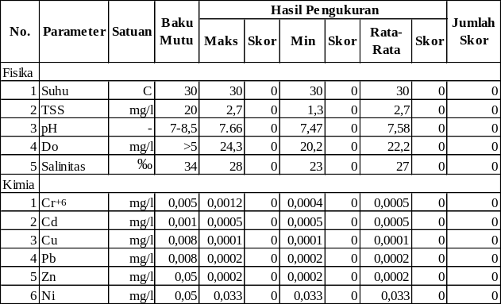
Tabel-5 Penentuan Kelas Berdasarkan Skor
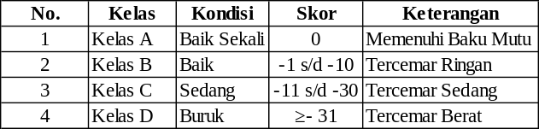
Kualitas Mutu Tanah
Tabel 3 menunjukan beberapa unsur logam yang melewati ambang batas yang telah ditetapkan seperti unsur Ni dengan kadar 8.800ppm, Co dengan kadar 1.300ppm dan Fe dengan kadar 371.800ppm sedangkan unsur Al dengan kadar 114.700ppm yang ada pada tanah masih berada dalam nilai ambang batas. Logam berat berbahaya beracun yang ada dalam tanah menunjukkan wilayah tersebut mengalami masalah pada lingkungan dan kondisi tersebut tidak cocok untuk lingkungan persawahan. Adanya kerusakan lahan, memerlukan penanganan atau pengolahan yang dilakukan secara intensif.
Perbaikan Tanah Tercemar Logam Berat
Tabel 3 menunjukan beberapa unsur logam yang melewati ambang batas yang telah ditetapkan seperti unsur Ni dengan kadar 8.800ppm, Co dengan kadar 1.300ppm dan Fe dengan kadar 371.800ppm, sedangkan unsur Al dengan kadar 114.700ppm yang ada pada tanah masih berada dalam nilai ambang batas.
1. Penggunaan Tanaman Pengikat Logam
Adanya kandungan logam berat dalam tanah dapat dikurangi melalui penanaman vegetasi pengikat logam berat. Vegetasi ini mempunyai bentuk yang beraneka ragam, baik yang berwujud seperti alang-alang maupun membentuk jalinan berupa rumpun. Teknologi untuk memperbaiki lahan dengan menggunakan tanaman dikenal dengan sebutan Fitoremediasi. Logam berat dalam tanah terikat oleh akar dan selanjutnya akan terakumulasi dalam akar, batang, daun, buah dan biji. Beberapa vegetasi yang dapat mengikat logam berat antara lain adalah jasione montana, brassica juncea, thiaspi caerulescens [1]. Penelitian tentang penggunaan vegetasi untuk menurunkan kandungan logam berat dapat dilakukan melalui beberapa tanaman yang toleran terhadap logam berat. Eceng gondok dan mendong dapat digunakan untuk merehabilitasi tanah sawah tercemar logam berat, vegetasi lainnya seperti akar wangi dan haramay karena juga dapat mengikat logam berat dari dalam tanah [2]. Penurunan logam berat pada tanah tercemar bisa dengan menggunakan tanaman pengikat logam yaitu haramay, mendong dan akar wangi menunjukkan bahwa ada pengaruh nyata pemberian keempat vegetasi terhadap serapan logam dalam daun.
2. Penggunaan Bahan Organik
Perbaikan tanah dapat pula dilakukan dengan penggunaan bahan organik. ahan organik merupakan campuran beraneka senyawa organik dari bermacam-macam asal, menyebabkan susunan kimia bahan organik tersebut sangat rumit. Salah satu senyawa khas penting ialah gugus fungsional yang mampu berperan dalam pembentukan kompleks dan pertukaran ion. Adanya penambahan bahan organik seperti pupuk kandang atau kotoran ayam cenderung mampu menurunkan kadar logam yang ada pada tanah. Dengan demikian dapat dijelaskan bahwa pemberian bahan organik mampu mereduksi atau menurunkan logam berat dalam tanah. Penurunan kandungan logam berat tersedia dalam tanah diduga karena logam berat tersebut terikat kuat pada liat sehingga sulit terjerap pada akar tanaman. Hal ini sejalan dengan pendapat [7] yang menerangkan bahwa adanya bahan organik menyebabkan logam sulit terekstrak karena logam berat terikat kuat atau terkhelat dan tersimpan sebagai sentral dari struktur molekul.
3. Penggunaan Bakteri untuk Mereduksi Logam Berat
Banyak mikroorganisme yang dimanfaatkan untuk mendekontaminasi efluen yang mengandung logam berat, misalnya bakteri pereduksi sulfat (BPS). Reaksi reduksi BPS pada kondisi anaerob dapat dijelaskan kedalam dua tahap. Pertama adalah mereduksi sulfat menjadi sulfit dan tahap berikutnya mereduksi sulfit menjadi sulfida [4]. Penggunaan mikroorganisme untuk menahan naiknya logam berat dalam tanaman yang menerangkan bahwa penggunaan mikroorganisme mampu menurunkan kandungan logam Pb dan Cd tersedia dalam tanah serta serapan logam tersebut pada jaringan tanaman. Bakteri pereduksi sulfat merupakan salah satu jenis mikroorganisme yang dapat digunakan untuk mereduksi logam berat dan salah satu jenis bakteri yang dapat digunakan untuk mengakumulasi logam berat adalah desulfotomaculum orientis
KESIMPULAN DAN SARAN
Kesimpulan
- Hasil uji fisik yang dilakukan, didapatkan nilai suhu tertinggi dari ke tiga sampel yaitu 30ºC, nilai TSS yaitu 2,7mg/l, nilai pH yaitu 7,66, nilai DO yaitu 24,3mg/l dan salinitas yaitu 28‰. Hasil uji Kimia, didapatkan konsentrasi logam Cr⁺⁶ tertinggi yaitu 0,0012mg/l, Cd yaitu 0,0005mg/l, Cu yaitu 0,001mg/l, Pb yaitu 0,002mg/l, Zn 0,002mg/l, Ni yaitu 0,033mg/l. Berdasarkan Kep. MENHIL No. 51 Tahun 2014 Lampiran III tentang baku mutu air laut dan biota laut terdapat 11 parameter yang memiliki skor 0 dari hasil metode perhitungan storet dengan kualitas mutu air masuk dalam kelas A, kondisi baik sekali dan memenuhi baku mutu.
- Kualitas tanah yang diteliti telah melewati ambang batas kadar logam seperti unsur Ni dengan kadar 8.800ppm, Co dengan kadar 1.300ppm, dan Fe dengan kadar 371.800ppm sedangkan unsur Al dengan kadar 114.700ppm yang ada pada tanah masih berada dalam nilai ambang batas. Hal ini sesuai dengan ketetapan Departemen Ilmu Tanah dan Perlindungan Tanah, Institut Ilmu Tanah dan Budidaya Tanaman, Polandia. Logam berat berbahaya beracun yang ada dalam tanah menunjukkan Wilayah Kecamatan Pomalaa mengalami masalah lingkungan yang dapat mengakibatkan kerusakan tanah dan kondisi tersebut tidak cocok untuk lingkungan persawahan.
- Cara untuk menurunkan kandungan logam berat di antaranya penggunaan tanaman pengikat logam, penggunaan bahan organik dan penggunaan bakteri untuk mereduksi logam berat.

Saran
1. Limbah slag ferronikel dapat menyebabkan penurunan kualitas tanah sehingga hendaknya agar slag tidak diberikan lagi kepada masyarakat.
2. Jumlah limbah slag yang semakin bertambah hendaknya perusahaan dapat memanfaatkan kembali slag agar dapat mengurangi jumlah limbah.
3. Beberapa cara untuk menurunkan kandungan logam berat di antaranya penggunaan tanaman pengikat logam, penggunaan bahan organik dan penggunaan bakteri untuk mereduksi logam berat.
UCAPAN TERIMA KASIH
Peneliti mengucapkan terima kasih kepada pihak Laboratorium Lingkungan Tambang Jurusan Teknik Pertambangan Universitas Muslim Indonesia dan Laboratorium Balai Besar Industri Hasil Perkebunan Makassar, yang telah memberikan kesempatan dalam melakukan pengujian sampel penelitian dan orang tua tercinta yang senantiasa dengan tulus tanpa henti memberikan dukungan doa, semangat dan nasihat.

DAFTAR PUSTAKA
[1] A.Harlia, 2016, Studi Pemanfaatan Limbah Ampas Nikel PT. Antam Pomalaa Untuk Konsruksi Beton.

[2] Dewi, D.C., Determinasi Kadar Logam Timbal (Pb) dalam Makanan Kaleng Menggunakan Destruksi Basah dan Destruksi Kering. Alchemy, 2004

[3] Hasegawa, 2002, Phytoremediation a novel strategy for removing toxic heavy metals for contaminated soils using plants, Farming Japan.

[4] Hocking, A.D. 2009, Fungi and Food Spoilage, Blackie Academic and Professional, London.

[5] Sukmaning, Sandra, 2008, Pencemaran Logam Berat Dalam Tanah dan Tanaman Serta Upaya Menguranginya, FMIPA UGM, Yogyakarta

[6] Syah, Erwin, 2017, Analisis Kualitas Air Lindian Slag Ferronikel (Studi Kasus PT Aneka Tambang Tbk. UBPN Sultra), Universitas Halu Oleo, Kendari.

[7] Tan, K.H., 1991, Dasar-dasar Kimia Tanah, Universitas Gajah Mada, Press., Yogyakarta.

